Evidencia de pruebas · TASK-22.5
Pruebas de cobertura de eventos críticos y de no exposición de datos en logs
TeamTrack #162 · HU-22 · Sprint 4 · Proyecto Trámites Migratorios

1. Datos del caso
ID de la tarea | TASK-22.5 (TeamTrack #162)
Historia | HU-22
Casos de prueba del plan | CP-09, CP-11
Responsable asignado | Vivian Paris (QA)
Ejecutado por | Edgar Rosario (BE), cubriendo a QA por no disponibilidad de Vivian
Fecha de ejecución | 2026-10-18
Entorno | Windows 11 · JDK 21 · Spring Boot Test + MockMvc · PostgreSQL 16 en Testcontainers (Docker Desktop)
Datos de prueba | Recorrido completo con contraseña equivocada, tokens de tres usuarios, textos confidenciales ficticios y un fallo técnico simulado; salida del servidor capturada con OutputCaptureExtension. Solo datos ficticios.
Repositorio | Death272004/Tr-mites-Migratorios · rama qa/pruebas-sprints-2-4
Commit | https://github.com/Death272004/Tr-mites-Migratorios/commit/119fb11a07825a5d3bd3ac3cdc6ecfbf4d28cdc3

2. Resultado esperado
Las 16 operaciones críticas (inicio y cierre de sesión, expediente, documentos, estados, observaciones, consentimiento, ARCO, acceso denegado, cambio de contraseña y exportación) dejan su evento; ni la bitácora ni los registros del servidor contienen contraseñas, tokens ni contenido del caso.

3. Cómo se ejecutó
- Desde la carpeta del backend: ./mvnw test -Dtest='QaAuditoriaLogsTest,AuditoriaTest' (requiere Docker en ejecución).
- Las clases marcadas como QA son nuevas en esta entrega; las demás son pruebas existentes del backend que cubren la misma historia y se volvieron a ejecutar.
- Además se ejecutó la suite completa del backend (./mvnw test): 111 pruebas, 0 fallas.

4. Resultado obtenido
APROBADA. 6 de 6 casos pasan. Suite completa del backend: 111 pruebas, 0 fallas.
Estado | Clase | Caso de prueba | Tiempo
✔ Pasa | QaAuditoriaLogsTest QA | Cada operación crítica deja su evento y ningún secreto sale en la bitácora ni en los registros. | 0.282 s
✔ Pasa | AuditoriaTest | Cada usuario ve y marca solo sus notificaciones. | 1.144 s
✔ Pasa | AuditoriaTest | La exportación CSV aplica los filtros y queda auditada. | 0.161 s
✔ Pasa | AuditoriaTest | Las operaciones críticas quedan registradas con actor recurso resultado y correlación. | 0.246 s
✔ Pasa | AuditoriaTest | Los eventos no se pueden modificar ni eliminar. | 0.085 s
✔ Pasa | AuditoriaTest | Solo el auditor consulta la bitácora con filtros y paginación. | 0.264 s

5. Capturas
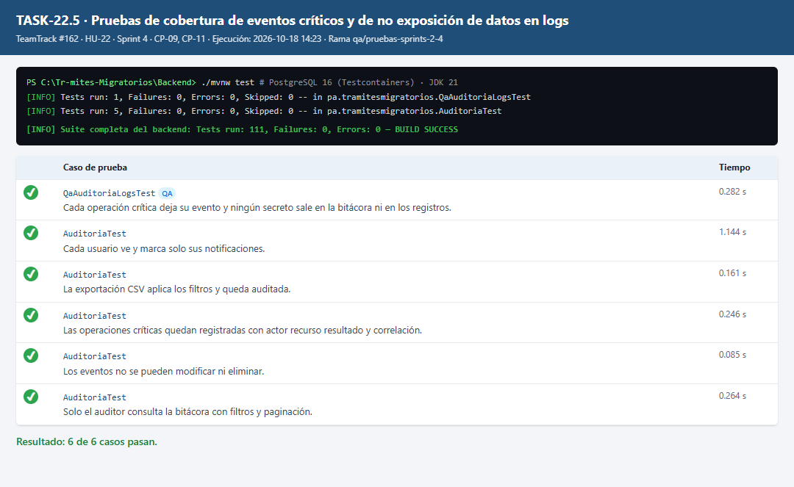
Figura 1. Resultado de la ejecución de JUnit para TASK-22.5.

6. Observaciones
- Hallazgo para la tarea “Validar los identificadores de correlación” (Kenneth y Edgar): el encabezado y el cuerpo de los errores llevan X-Correlation-Id, pero las líneas del log del servidor no lo muestran porque el patrón de log no incluye %X{correlacionId}.

7. Conclusión
La tarea cumple su definición de terminado de QA: casos documentados con ID, fecha, entorno, datos, resultado esperado, resultado obtenido y evidencia; resultado reproducible con el comando indicado; sin incidencias abiertas que la bloqueen. Se recomienda cerrarla en TeamTrack.

